Escola Municipal de Educação Básica Augustinho Marcon.
Catanduvas, 08 a 12 de março de 2021.
Diretora: Tatiana Bittencourt Menegat.
Assessora Técnica Pedagógica: Maristela Apª. Borella Baraúna.
Assessora Técnica Administrativa: Margarete Petter Dutra.
Professora: ALEXANDRA VIEIRA DOS SANTOS.
Segunda professora: Edilaine Antunes Gonçalves
Aluno(a): ____________________________________________
5º ano 01

SEQUÊNCIA DIDÁTICA: MEIOS DE COMUNICAÇÃO E CULTURA DIGITAL

LÍNGUA PORTUGUESA – 08/03 A 12/03

- LEITURA DELEITE: O livro dos sentimentos (Todd Parr). Faça a leitura com atenção, será enviado via whatsApp o livro.

- VÍDEO: “A HISTÓRIA DA ESCRITA”: Assistir juntamente com seus familiares.
https://www.youtube.com/watch?v=yzbWClcROPo

(Imprimir e colar no caderno de Português)
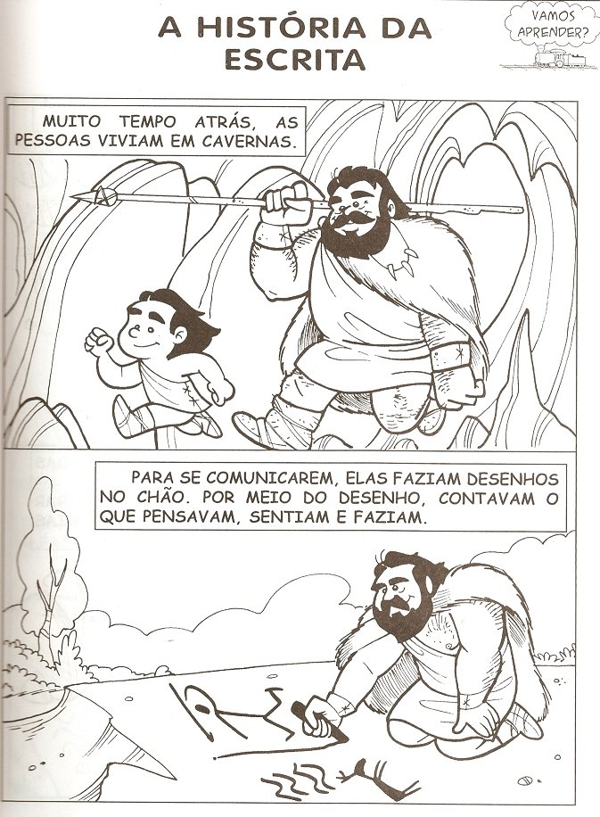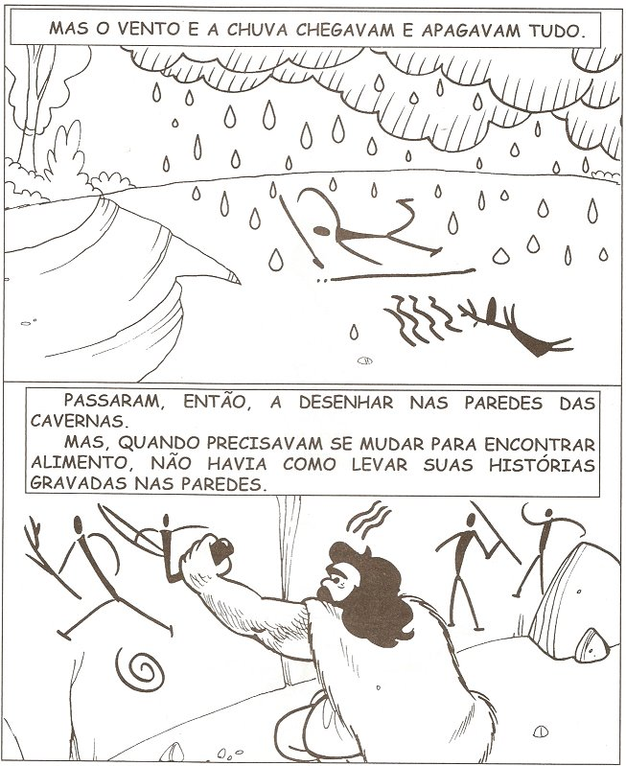
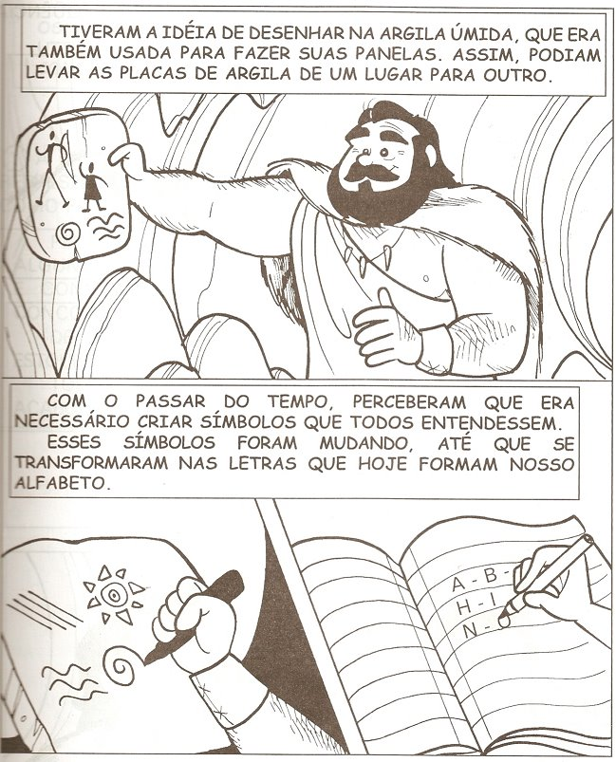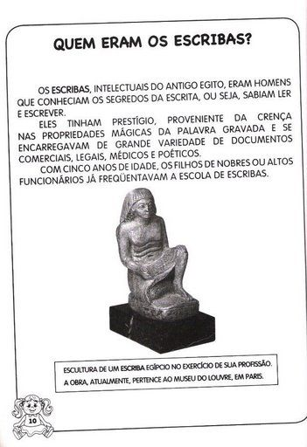
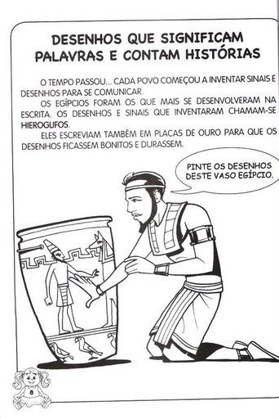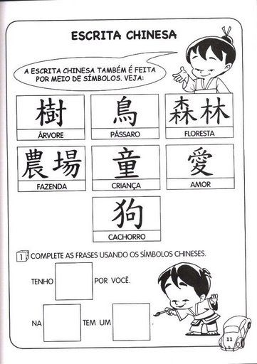
- Copie no caderno de Português e responda as questões e complete as frases de acordo com as informações do vídeo assistido ou do texto:

- Qual povo mesopotâmio inventou a escrita? ……………………………………
- A escrita dos povos mesopotâmicos era chamada de ………………………… e eram feitas em argila com símbolos, desenhos e códigos.
- No Egito a escrita era chamada de ……………………………, ela era feita pelos …………………………… . Foi no Egito que descobriram a planta ………………………………. que deu origem ao papel.
- O povo da ………………………….. criou o alfabeto sem vogais. E, na …………………………………. escreveram o alfabeto com vogais.
- Os desenhos feitos pelos primeiros nomes recebiam o nome de pinturas ……………………………

LEIA O TEXTO COM ATENÇÃO E COPIE!

Nossa escrita tem história.

Foi na Pré-história, cerca de 25 mil anos atrás, que o homem registrou desenhos e esculturas que representavam os acontecimentos de seu dia a dia. Estes desenhos e esculturas rupestre forneceram importantes informações sobre seu estilo de vida.
As tintas eram feitas de restos de carvão, pigmentos de planta e da terra, que eram misturados ao sangue de animal. Como pincel os homens das cavernas utilizavam ossos e pelos de animais ou mesmo as próprias mãos.
Surgiu assim a primeira forma de escrita da humanidade.

Atividades
1. Leia o livro de Ruth Rocha.
Livro em slides: https://pt.slideshare.net/escolaodeteribaroli/o-livro-da-escrita-ruth-rocha
2. De acordo com o livro. Qual é o papel da escrita no desenvolvimento da humanidade?
3. Qual foi a primeira maneira que o homem encontrou para se comunicar?
4. Ao fazer a leitura do livro podemos perceber que no início de tudo o homem fazia representações com desenhos para transmitir mensagens. Hoje em dia, com toda a nossa tecnologia, você acha que ainda existe este tipo de escrita? Em caso de resposta positiva. Onde?
5. Os antigos egípcios desenvolveram um sistema de escrita em que eram usados símbolos. Verifique os símbolos que correspondem as letras do nosso alfabeto e escreva seu nome com hieróglifos egípcios.

(Imprimir e colar no caderno de Português)

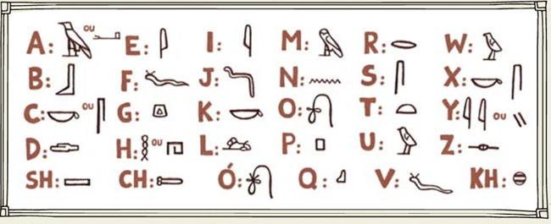

Meu nome em hieróglifos egípcios é:

O NOSSO ALFABETO
- Pinte de azul as vogais e de vermelho as consoantes:

(Imprimir e colar no caderno de Português)

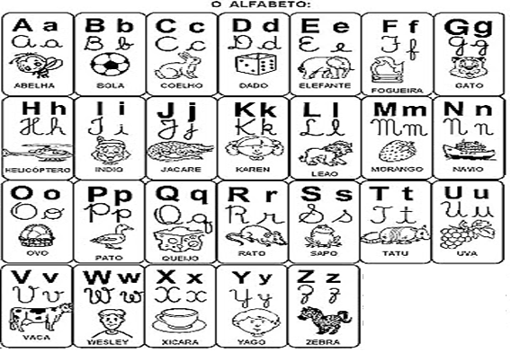
- Ele é formado por …………….. vogais e ………………… consoantes.
- Circule a consoante muda.

- Reescreva as palavras colocando-as na ordem alfabética observando a primeira letra:
- Reescreva essas palavras observando a segunda letra:
- Agora reescreva as palavras observando a terceira letra:

OBSERVAÇÃO: OS CADERNOS DEVERÃO SER ENTREGUES NA ESCOLA NA SEXTA-FEIRA DIA 12/03 PARA CORREÇÃO DAS ATIVIDADES.

